Budownictwo mieszkaniowe w styczniu 2025 r.
W styczniu 2025 roku oddano do użytkowania więcej mieszkań niż przed rokiem, wzrosła również liczba mieszkań, których budowę rozpoczęto. Zmniejszyła się natomiast liczba mieszkań, na których budowę wydano pozwolenia.
103,8
Dynamika liczby mieszkań
oddanych do użytkowania r/r

Mieszkania oddane do użytkowania
Deweloperzy i inwestorzy
indywidualni oddali do
użytkowania odpowiednio: 60,6% i 35,8% ogólnej liczby
mieszkań
Według wstępnych danych, w styczniu 2025 roku oddano do użytkowania 15,5 tys. mieszkań, tj. 3,8% więcej niż w analogicznym okresie 2024 roku. Deweloperzy przekazali do eksploatacji 9,4 tys. mieszkań – o 12,9% więcej niż przed rokiem, natomiast inwestorzy indywidualni 5,5 tys., tj. o 10,0% mniej. W ramach tych form budownictwa oddano 96,4% ogółu nowych mieszkań. W pozostałych formach przekazano do użytkowania łącznie 550 mieszkań (w ubiegłym roku 432).
Powierzchnia użytkowa nowo wybudowanych mieszkań wyniosła 1,4 mln m², czyli o 0,8%
mniej niż przed rokiem, a jej przeciętna wartość dla 1 mieszkania ukształtowała się na poziomie 90,6 m².

Tablica 1. Mieszkania oddane do użytkowania
Wyszczególnienie | 01 2025
Wyszczególnienie | Liczba  mieszkań | 01 2024=100 | 12 2024=100
Ogółem | 15 482 | 103,8 | 73,2
Indywidualne | 5 546 | 90,0 | 82,2
Przeznaczone na  sprzedaż lub wynajem | 9 386 | 112,9 | 67,3
w tym na wynajem | 50 | 64,1 | 10,8
Spółdzielcze | 24 | 66,7 | 14,2
Komunalne | 53 | 28,3 | 41,7
Społeczne czynszowe | 472 | 225,8 | 354,9
Zakładowe | 1 | . | 42-  krotnie mniej

Mieszkania, na których budowę wydano pozwolenia
W styczniu 2025 r. wydano pozwolenia na budowę 19,6 tys. mieszkań, tj. o 4,7% mniej niż przed rokiem, z czego dla deweloperów - 13,1 tys. (spadek o 10,5% r/r), a dla inwestorów indywidualnych - 5,5 tys. (wzrost o 3,5%). Łącznie wydano dla tych dwóch form budownictwa pozwolenia na budowę 95,2% ogółu lokali mieszkalnych. W pozostałych formach odnotowano 945 mieszkań objętych wydanymi pozwoleniami na budowę w analizowanym okresie (w ubiegłym roku 553).

Tablica 2. Mieszkania, na których budowę wydano pozwolenia
Wyszczególnienie | 01 2025
Wyszczególnienie | Liczba  mieszkań | 01 2024=100 | 12 2024=100
Ogółem | 19 606 | 95,3 | 84,5
Indywidualne | 5 533 | 103,5 | 96,7
Przeznaczone na  sprzedaż lub wynajem | 13 128 | 89,5 | 77,2
Spółdzielcze | 60 | . | .
Komunalne | 599 | 479,2 | 13–  krotnie więcej
Społeczne czynszowe | 286 | 67,5 | 70,3
Zakładowe | - | . | .

Mieszkania, których budowę rozpoczęto
W styczniu 2025 r. rozpoczęto budowę 17,2 tys. mieszkań, tj. o 9,6% więcej niż przed rokiem. Deweloperzy przystąpili do budowy 12,6 tys. mieszkań (o 4,7% więcej r/r), a inwestorzy indywidualni 4,1 tys. (o 17,5% więcej). Łącznie udział tych form budownictwa wyniósł 97,3% ogólnej liczby mieszkań. W pozostałych formach budownictwa rozpoczęto budowę 468 mieszkań (139 w roku poprzednim).

Tablica 3. Mieszkania, których budowę rozpoczęto
Wyszczególnienie | 01 2025
Wyszczególnienie | Liczba  mieszkań | 01 2024=100 | 12 2024=100
Ogółem | 17 233 | 109,6 | 137,0
Indywidualne | 4 147 | 117,5 | 119,3
Przeznaczone na  sprzedaż lub wynajem | 12 618 | 104,7 | 153,8
w tym na wynajem | 53 | 139,5 | 85,5
Spółdzielcze | 1 | 23-  krotnie mniej | 100-  krotnie mniej
Komunalne | 230 | prawie 13-  krotnie więcej | 37,6
Społeczne czynszowe | 237 | 241,8 | 123,4
Zakładowe | - | . | .
Szacuje się, że na koniec stycznia 2025 roku w budowie pozostawało 836,6 tys. mieszkań, tj. o 4,3% więcej niż w analogicznym miesiącu 2024 r.

Wykres 1. Budownictwo mieszkaniowe w Polsce
W styczniu 2025 roku, w porównaniu do grudnia 2024 roku, spadła liczba mieszkań oddanych do użytkowania (o 26,8%) oraz liczba mieszkań, na których budowę wydano pozwolenia (o 15,5%), wzrosła natomiast liczba mieszkań, których budowę rozpoczęto (o 37,0%).
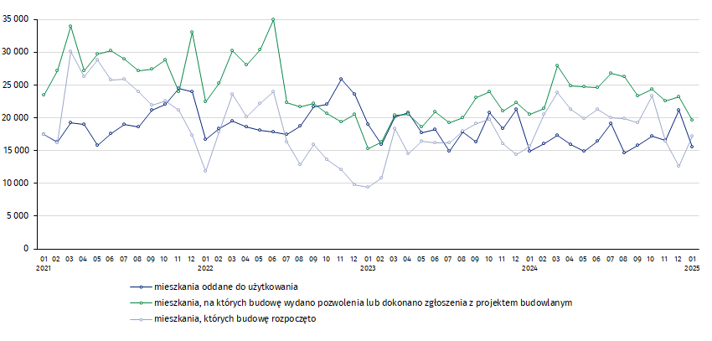

W styczniu 2025 r. najwięcej mieszkań oddanych do użytkowania oraz tych, których budowę rozpoczęto, a także na których budowę wydano pozwolenia, odnotowano w województwie mazowieckim (odpowiednio: 3,3 tys., 3,8 tys., 3,3 tys. mieszkań). Wysokie wartości wystąpiły również w województwach: małopolskim (1,6 tys., 1,6 tys. i 2,2 tys.), pomorskim (1,1 tys., 1,3 tys. i 2,6 tys.), dolnośląskim (1,2 tys., 1,3 tys. i 2,0 tys.) oraz wielkopolskim (1,6 tys., 1,4 tys. i 1,4 tys.).

Wykres 2. Budownictwo mieszkaniowe według województw w styczniu 2025 r.
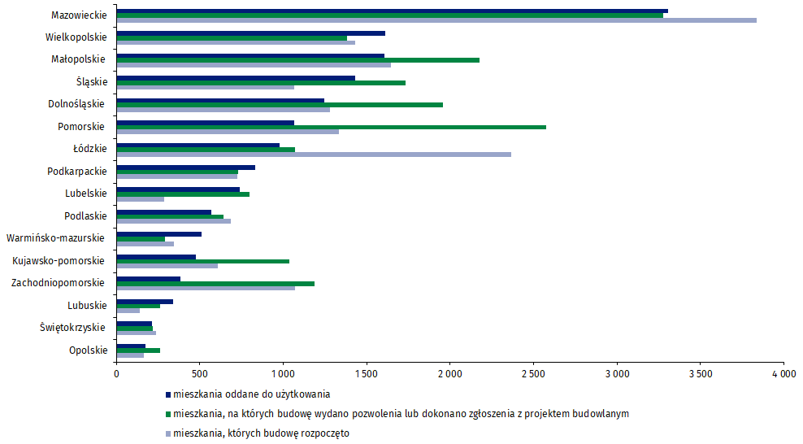

W przypadku cytowania danych Głównego Urzędu Statystycznego prosimy o zamieszczenie informacji: „Źródło danych GUS”, a w przypadku publikowania obliczeń dokonanych na danych opublikowanych przez GUS prosimy o zamieszczenie informacji: „Opracowanie własne na podstawie danych GUS”.
Opracowanie merytoryczne:  Urząd Statystyczny w Lublinie  Dyrektor dr Krzysztof Markowski  Tel: 695 255 301 | Rozpowszechnianie:  Wydział Współpracy z Mediami  Tel. komórkowy: +48 695 255 032  Tel. stacjonarne: +48 22 608 38 04, +48 22 449 41 45,  +48 22 608 30 09  e-mail: obslugaprasowa@stat.gov.pl

www.stat.gov.pl

@GUS_STAT

@GlownyUrzadStatystyczny

gus_stat

glownyurzadstatystycznygus

glownyurzadstatystyczny
Powiązane opracowania
Biuletyn Statystyczny
Sytuacja społeczno-gospodarcza kraju
Efekty działalności budowlanej
Budownictwo
Temat dostępny w bazach danych
Bank Danych Makroekonomicznych
Dziedzinowe Bazy Wiedzy - Budownictwo
Bank Danych Lokalnych
Ważniejsze pojęcia dostępne w słowniku
Mieszkania, na których budowę wydano pozwolenia lub dokonano zgłoszenia z projektem budowlanym
Mieszkania, których budowę rozpoczęto
Mieszkania oddane do użytkowania

Dane wstępne; mogą ulec zmianie po opracowaniu danych ostatecznych.
Łącznie ze zgłoszeniami budowy z projektem budowlanym oraz uproszczoną procedurą dla budynków mieszkalnych jednorodzinnych.

